МБОУ «Таштыпская средняя общеобразовательная школа – интернат №1
имени Л.А.Третьяковой»

Литературно-публицистическай альманах
«Ине тiлi»
«Тjреен тiлiм»
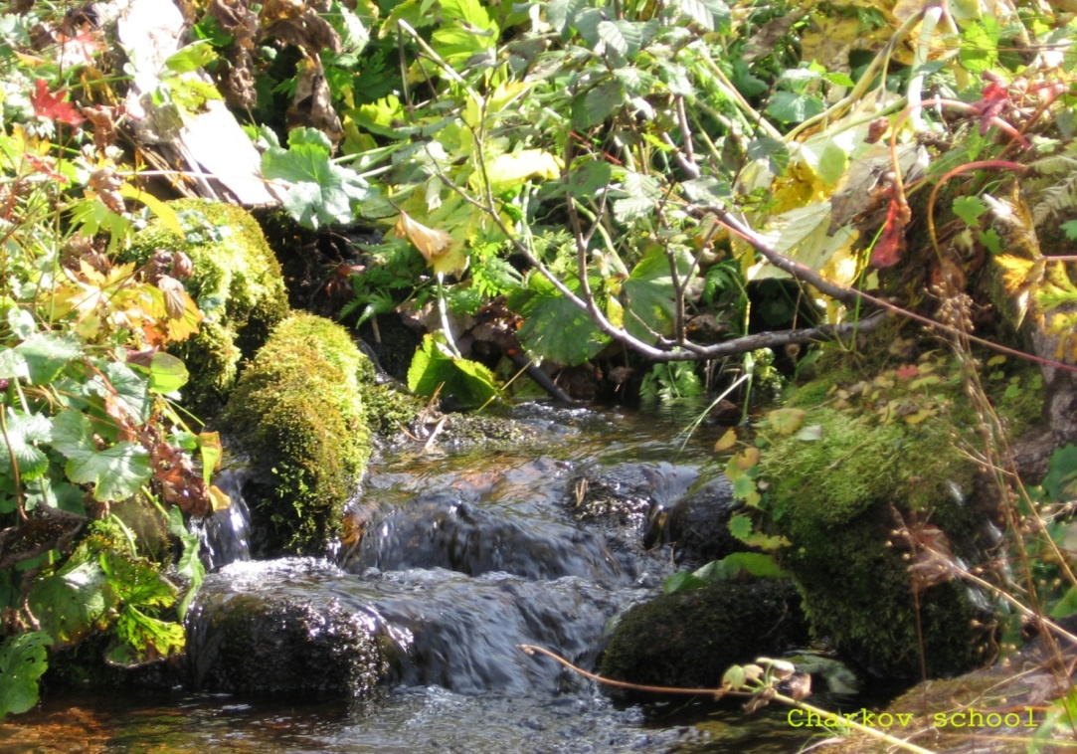
Минцф сащызымда, твреен тцл –
Талайзар аххан чап-чарых сущ.
Син аны хаяан даа чахсы пцл,
Салщащын тыфнап, халбин хощ.
М.Е. Кильчичаов

Таштып, 2018 г
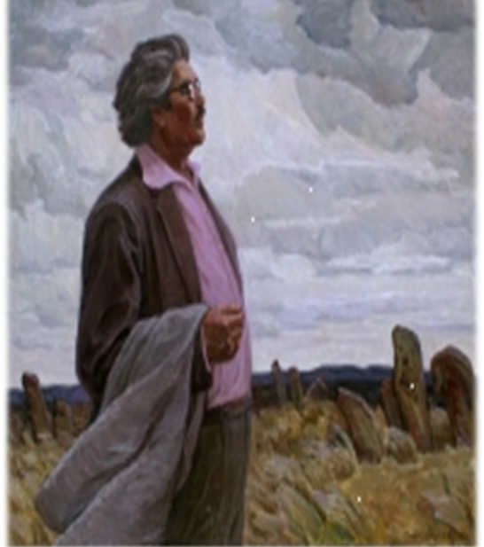
Цяе сьдцн сорбаан палалар,
Вкцс пас парып, кьр вс полбас.
Постыф тцлцн пцлбеен улустар
Чон кибцрцн чир дее пцл полбас.
М.Е.Кильчичаков

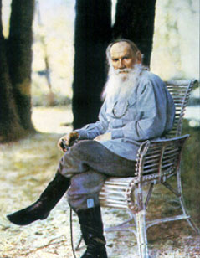
Л.Н. Толстой пцди теен: «Хайди даа чоохтан, че твреен тцл хаяан даа твреен тцл полып халар. Прай квфнцфнеф чоохтанарща итсеф, пцр дее француз свзц пасха кцрбинче»
Твреен тцл – ол кцзцнцф культуразын квзцтчеткен пастащы чардыщы. Тиктеф нимес квп чоннарныф твреен тцлцн паба-цяенцф тцлц санапчалар. Германияда паза Австрияда твреен тцлнц «мутершпрахе» тцпчелер, татар тцлцнде «ана теле», хакас тцлцнде «ине тцлц».

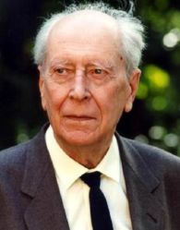

Академик Д.Лихачев пасхан:
«…твреен тцл ол кцзцнцф цстцндегц чазыттарны прай саринаф асча. Хаяан асхынах чоннарныф тцлц чцтчетсе, ол чобащ… Полщан на тцлнц хайраллирща кирек».
Твреен тцлнц ьгредцгде тузаланып, тилцс чолына сыщарарща кирек.

Полщан на кцзц цяе тцлцнеф пастащы свстер чоохтанып пастапча. Цяенцф чоощын истцп, пала пастащы пазыстар итче, соонаф ибцрчеткен нимелернц офарып аларща сащынча. Пу чолда мащаа цяе-пабамныф хынызы, твреен тцлнцф чылиин сизцнерге чахсы полызыщ пиргеннер. Че чуртаста мащаа квп чирлернц, чоннарны кврерге килцсче, че квгнцф истцлчеткенцн, чарыхтыф ойынын, пьрлернцф тьчеткенцн, часхы кьгьрттцф кьзьрепчеткенцн, паланыф чоощын, сущныф суулазын твреен тцлнеф не чахсы читцр пирерге чарир.
Тцл пастыра пала ибде дее, школада даа квп ниме пцлцп алча. Чонныф историязын, кибцрцн, твлдеф твлге парчатхан кип-чоохтарын, алыптыщ нымахтарын, тахпахтарын, свспек-сиспектерцн позыныф квфнцне алча.
Чуртасты прай даа саринаф кврзеф, ол хайхастыщ ниме.
Мащаа чуртазымда часкалыщ ьльс тьскен: Минцф хакас тцлцн хынып ьгренерцне чаачы ьгретчцлер ьгрет салщаннар:
Ьс Чулдащы школада- Тюмерекова Татьяна Тимофеевна
Ащбандащы национальнай школада – Чебодаева Лариса Ильинична, Сазанакова Зоя Ивановна
Катановтыф адынаф ХГУ ИСАТ – Карпов Венекдит Григорьевич.
Пощдархапчам минц хакас тцлцне ьгреткен пвзцк пцлцстцг, тиреф сащыстыщ, чайаачы ьгретчцлерге, чуртас тооза оларны чьреемде аарлапчам.
Алщыс, сцрерге, аарлыщ ьгретчцлерцм.
Улуu аарласнаy Майнагашева Э.К.

Хакас тцлц пасха тцллер аразында
Тилекей тiллерiнiф чуртазы тввй нимес. Оларныф пцреезц чир ьстьнде алщым тузаланылча, пцреезц алыняа хазнада киректелче, пцреезц кцчцг чонда чуртапча, пцреезц аннафох асхынах чирде тарап парщан. Квзцдцмге алза, чир ьстьнде алщым тарап парщан тцллерге хыдат (1000 миллион азыра кцзц чоохтасча), англия (450 миллион), хинди (320 миллион), испан (300 миллион), орыс (250 миллион), индонезия, бенгал паза араб (170-ар миллион), япон (120 миллион), немец паза француз (100-зер миллион) паза ан.пасх. тцллерц саналчалар.
Хайдащ чуртас чуртапча хакас тцлц пу саны даа читцре саналщалах ущаа квп тцллернцф аразында? Хакас тцлцнцф позыныф хыныщ, пос офдайлыщ чуртазы парча. Аныф позыныф, ол ла толдыр полчатхан функциялары пар. Ол андащох аттыф улущ нимес санныщ чонща тощынча. цди прай тилекейнцф чуртазына хозым итче, чайаанны чазапча. Ол чонныф ады – хакастар (чонда оларны тадарлар тцбвкчелер). Хакас тцлц полызиинф пцстцф чон позыныф аймах-пасха сащызын, квфнцн, хынызын квзцтче, оларны пасха кцзцлерге читцрче.
Полщан на тцл – ол чайаанныф палазы. Полщан на хазых тцл чайаанны пайытча паза полщан на чцт парщан тцл чайаанща ьрег, хомзыныс полча.
Хакас тцлцнцф чуртазы полщан на хакас кiзiнеф, полщан на свбiренеф палщалыстыщ.

Пцстцф Республикада цкц хазна тцлц тощынча: орыс паза хакас. Хазна тцллерцнцф правозы «Хакас Республиканыф чоннарыныф тцллерцнефер Хакас Республиканыф законында» 3-яц статьяныф 1-щы чардыщында кврцл парщан (пу Закон чуртасха 1992 чылныф кичкер айыныф 2-няе кьнцнде Хакас Республиканыф Ввркц чвбцнде алыл парщан). Анда пцди пазыл парщан «Орыс паза хакас твллерц Хакас Республиканыф хазна тцллерц полчалар. Хакас Республиканыф прай чоннарыныф оларны хайраллирыняа паза тилцдерцняе тиф правозынаф хазна чарасча. Хакас Республиканыф чоннарыныф прай тцллерц хазна полызиинаф тузаланча. Хакас Республиказында чоннар аразында тцл алызар (чоохтазар) тцл орыс тцлц полча».
Ол офдайнаф, орыс тцлц Хакас Республикада чуртапчатхан чьс азыра аймах тiллiг чоннарща удур-твдiр тiл алызарща полысча. Хакас тiлi, тiзеф, хакас чоныныф твреен тiлi полча. Твреен тiл хоостыра хакастар удур-твдiр тiл алысчалар, аны чуртастыф прай даа сариларында тузаланчалар: ьгредiгде, наукада, театрда, прессада, радиода, телевидениеде, искусствода паза чайаачыларныф тощыстарында.

Профессор В.Г. Карповтын хакас тiлiнефер сащыстары
– Венедикт Григорьевич, Ломоносов тцяеф: испан тiлiнеф худайнаф чоохтазарща чарир, француз тiлiнеф – наняыларнаф, италия тiлiнеф – ипчiлернеф, орыс тiлi, тiзеф, прай пу тцллернi позында пiрiктiрче. Швейцария поэдi Генрих Федерер франция тiлiн иптiг саднаф тифнестiрген, италия тiлiн – чарых арыщнаф, твреен тiлiн, тiзеф, немец тiлiн, муфар саарсых азах чолыяахтыф, кiзi иртчее чох пeкнеф. Хайди Сiрер сащынчазар, хакас тiлiн хайдащ оманаф тифнестцрерге чарир?
– Хакас тiлi ввнiнде квстеф квске чоохтазарща твстелген. Анзы хакас тiлiнiф ьр-ьр чыллар пiчiк чох полщанынаф палщалыстыщ. Теориялыщ тiл науказыныф твстегяiзi, Вильгельм Гумбольдт, тiл чонныф квфнiн чарытча тiяеф. Пiс анзынаф чараспин поляафмыс. Че тiлде абстрактнай офнащлар чох полчатханы нимедефер-де киречiлебвкче. Хакас тiлiнде пiс ам на абстрактнай офнащларны таныхтапчатхан свстер твстепчебiс. Пурунщыда твреен абстрактнай офнащлар, тiзеф, хакас тiлiнде, орыс тiлiнiф хыринда, внетiн квстеглiг. Хакас кiзi, «хыныс» свстi адап, аны хайди даа пiреезiнеф палщалыстырадыр. Квп тiллерде абстрактнай адалыстарныф квп сан формазы чох поладыр, че хакас тiлiнде ол пар. Хакас тiлi - внетiн чоохтазыща твстелген тiл. Аннаф хайдащ даа сащысты чарыда чоохтирща чарир… Твреен тiл полщан на кiзее сiлiг пiлдiрче.

Хакас тцл науказын ХакНИИЯЛИ-де ьгренгенц
ХакНИИЯЛИ-де – Тцл, литература паза тархын хакас наука-цстезцглцг иститудында хакас тцлцнцф прай даа чардыхтарыняа (графика, орфография, пунктуация, лексика, грамматика, диалекттер) цстезцг тощыстары апарылча.
1944-1947 чылларда тцл секторынаф Ф.Г. Исхаков устаан, 1947-1949 чылларда - Церен-Доржи Номинханов.
Тцл секторы апарщан цстезцглернцф салтары Николай Александрович Баскаовтыф паза Анастасия Ивановна Инкижекова-Грекулныф редакциязынаф «Хакас-орыс свстцкте» (1953) сыххан. Свстцктцф соонда «Хакасский язык (Фонетическая структура, словарный состав и грамматический строй)» тцп очерк кирцл парщан. Пу тощыс сащамщы даа туста тузазын чцдцрбеен.
Соонаф пу тощысха прай чуртастарын пир салщаннар: Д.Ф.Патачакова, М.И. Боргояков, О.П. Анжиганова, О.В. Субракова. Олар хакас тцл науказыныф твстегяцлерц полчалар.

Н.Ф.Катанов – пастащы хакас ученайы
Хакас ученай Н.Ф. Катанов позыныф чир-сущяыларын твреен тцлцн паза чирцн пцлерге хыщыр турщан: «Пцстцф чирде пурунщы чонныф твллерц чуртапчалар. Оларныф тархынын пцлерге хайди даа кирек. Кврцфер, хайдащ хыныщ паза чапсыстыщ пцстцф ащбан паза хызыл татарларныф кип-чоохтары, алыптыщ нымахтары, сарыннары, свспектерц… Пос чоныныф тцлцн пцлерц турыстыщ пвгцн полча. Ьгренцп пастаафар постарыфныф чирцн, постарыфныф аалын. Прай нименц « пос уйазынаф» ьгренцп пастаафар. Мындащ минцф сцрерге чвбцм».

Тjреен тiлдеyер саuыстар:

Хынызым минiy – тадар тiлiм.
Аарлапчам, хайраллапчам
Аарлыu тjреен тiлiмнi.
Морсынчам, поuдархапчам
Сiлiг тjреен тiлiме.

Аймах чоннар арли чjрзе дее
Тастабин чjрелер паба тiлiн.
Ил чоннаy таныс чjрзе дее
Ундутпин чjреелер ixе тiлiн.

Челтыгмашева Лина Еремеевна, англия тiлi eгретчiзi

Минiy тjреен тiлiм хакас тiлi полча. Хакас тiлi – минiy ixем тiлi. Кiчiг тустаy сыuара мин хакас тiлiн пiлчем. Хакас тiлiнеy Китайда, Германияда, Кореяда чоохтасчалар. Пeeнгi кeнде тjреен тiлнi чахсы пiлерге кирек. Полuан хакас кiзiге тiлiн аарлирuа eгренерге кирек. Хакас тiлi уuа пай паза сiлiг. Тjреен тiлнi хайраллирuа кирек. Тjреен тiлшмге мин уuаа тыy хынчам.
Боргоякова Алина, 9 класс

Кiчiгдеy сыuара ixелер пiске абытчаy сарыннар сарнапчалар, нымахтар чоохтапчалар, аймах-пасха чоохтар саuынып алчалар. Пiс чуртасты пiлiп алчабыс сjснеy. Кjмес улуu полыбысса, пiс eгренчебiс грамматиканы, лексканы, правилоларны. Хомай, хаxан пiс чоохтас полбинчабыс паза пас полбинчабыс пос тiлiнеy. Пос тiлiн пiлбинчеткен кiзi чiдiр салча позыныy чир-суун, тjреен чирiн. Тjреен чирi чох кiзi ол пiр дее ниме jрiнминчеткен кiзi. Тjреен тiлiн пiлбинчеткен кiзi ол чалuыс кiзi.
Тороков Айдар, 9 класс

Минiy тjреен тiлiм хакас тiлi. Прай чонныy позыныy тiлi пар. Мин школада eгренчем хакас тiлiн.
Хакас тiлi – алтын. Мин морсынчам пiстiy тiлнеy. Кjп чоохтар, сарыннар пасчалр хакас тiлiнеy. Кирек пiлерге тjреен тiлнi. Хаxан даа ол пiске пiлiс пирер.
Мин пiлчем iкi тiл: орыс паза хакас тiлiн. Школада iдjк англия тiлiн eгренчем. Пiс чуртапчабыс Хакасияда. Мында кjп нациялыu чоннар чуртапчалар. Че минiy тjреен тiлiм иy аарлыu.
Султрекова Анна, 8 класс.

Мин республика Хакасияда чуртапчам паза пiлчем пос тiлiн. Iкiнxi класстаy сыuара хакас тiлiн eгренчем.
Иб аразында ixемнеy, пабамнаy, ууxамнаy хада хакас тiлiнеy чоохтасчам. Минiy сjбiрем «Хабар» газетаны хыuырча, телевидениеде «Хабарлар» кjрчебiс.
Школада нанxыларымнаy хада пос тiлiнеy чоохтасчабыс. Хакас сарыннарын класста eгренчебiс. Школадаuы библиотекада хакас тiлiнеy аймах книгалар пар.
Минiy тjреен тiлiм тилiпче паза eгренiлче школада, олuан садында, института. Пiссер, Таштыпсар, театрлар спектакльлар турuысчалар.
Мин тjреен тiлiме хынчам паза поuдархапчам аuаа.
Сыргашева Татьяна, 9 класс

Минiy тjреен тiлiм хакас тiлi полча. Мин ол тiлге уuаа хынчам. Хакас республикада ол саблыu тiл полча. Мин хакас тiлiнеy сjбiремде чоохтасчам. Минiy аалда Jлеy чазы аалымда прайзы удур-тjдiр хакас тiлiнеy чоохтасчалар.
Мин iдjк школда хакас тiлiн eгренчем. Минiy ixем айтча: «Хакас тiлi полча». Минiy ууxам орыс полuан, че пос чуртазын хакас кiзiлернеy чуртап салuан. Ол даа айтчаy: «Хакас тiлi аарлыu паза саблыu тiл полча».
Хакас тiлiнеy кjп кибелiстер, кип-чоохтар, нымахтар пазылча. Прай хакас поэттер пос тiлiне позыныy кибелiстерiнде сiлiг сjстернеy хоостапчалар. Прай чонuа айтчалар: «Ундутпасха паза уйатпасха пос тiлiнеy».
Сулбрекова Валерия, 9 класс

Минiy тjреен тiлiм хакас тiлi полча. Хакас тiлiм уuаа сiлiг паза пай. Сjбiремде ixем, пабам, ууxам, аuам, пиxем паза туyмаларым хакас тiлiнеy чоохтасчабыс. Женя пиxем хакас фольклорын iстесче. Ол книгалар паза статьялар пасча. Пиxем пiстi хакас тiлiн чахсы eгренiyер тiп чоохтапча.
Тороков Казон, 7 класс

Кибелiс «Минiy тjреен тiлiм»
Минiy аарлыu хынчатхан тiлiм
Мин синi аарлапчам.
Сарыннар саuаа пасчам
Син прайзын eгретчезiy, пiлчезiy.
Харасчазыy хакас тiлiн пiлерге.
Торокова Ева, 7 класс

Кибелiс «О хакас тiлiм»
Минiy аарлыu тiлiм, о хакас тiлiм.
Мин саuаа хынчам.
Хаxан даа мин синi ундутпассым.
Минiy аарлыu тiлiм,
Син андаu сiлiгзiy.
Прай кiзiлер саuаа хынарлар.
Прайзы синi ундутпастар хаxан даа.

Минiy тjреен тiлiм хакас тiлi полча. Хакас тiлiм уuаа сiлiг паза пай. Сjбiремде ixе-паба, оол туyмам паза мин прайзы хакас тiлiнеy чоохтасчабыс. Минiy ууxаларым Елизавета Николаевна паза Валентина Степановна, аuам маyат хакас тiлiн пiлчелер. Минiy ууxам чоохтаан: «Хакас тiлiн ундутпасха кирек, ол аарлыu тiл». Аныy eчeн мин аuаа хынчам.
Хакас тiлiн ундутпасха кирек, Ол тjлдеy тjлге пирiлче.
Кулумаева Елена, 7 класс

Минiy тjреен тiлiм – орыс тiлi. Орыс тiлiнен мин кiчiгдеy сыuара иб аразында чоохтасчам, школада – eгренчем.
Таштыпсар мин пис чыл мыныy алнында килгем. Мында мин орыс таа ползам, хакас тiлiн eгрен сыххам. Пiстiy республикада iкi хазна тiлi: орыс паза хакас.
Пос тiлiне хынчам. Орыс тiлi тилiпче, интернетте iкiнxi орын алча. Тjреен тiлiме мин хынчам.
Зенкова Татьяна, 9 класс

Литературно-публицистический альманах «Ине тiлi»
Адрес: 655740, Хакасия, с. Таштып, ул. Луначарского 16
Главные редакторы: Мамышева Анджелина, Сыргашева Татьяна
Ответственный редактор: Майнагашева Э.К.

